PRESSEMITTEILUNG

Bad Doberan_08.05.2019

Förderprogramme locken Unternehmen an
MVeffizient-Stammtisch als erste Informationsquelle gefragt

BAD DOBERAN_ "Jetzt habe ich jede Menge wichtiger Informationen, die ich nun weitergeben kann", sagt Silke Ebeling im Anschluss an den "MVeffizient"-Stammtisch, der am Dienstag in der Dr. Ebel Fachklinik im Moorbad Bad Doberan stattfand. Gemeinsam mit ihrer Kollegin Katrin von Wilcke ist sie aus dem eine Fahrstunde entfernten Malchin angereist, um sich über die mit dieser Kampagne der Landesenergie- und Klimaschutzagentur Mecklenburg-Vorpommern GmbH (LEKA MV) vorgestellten Förderprogramme zu informieren. Beide gehören zum Regionalen Unternehmungsnetzwerk RUN Mecklenburgische Schweiz. "Wir vertreten eine ganze Reihe von Unternehmen unterschiedlichster Art aus dieser Region. Viele von denen sind sehr an den Themen Energieeinsparung, -effizienzsysteme und aus Erneuerbaren Energien selbst erzeugten und genutzten Strom und Wärme interessiert", erklärt Ebeling.
Auch Fred Retzlaff, Technische Leiter der Gesundheitseinrichtung, die an diesem Tag Gastgeber der Veranstaltung war, nimmt neue Impulse mit. "Wir haben zwar bereits seit 2017 einige Erfahrungen mit bereits installierten Anlagen, zwei Blockheizkraftwerken, sind aber lange noch nicht am Ende, was das Potential an Energieeffizienzmaßnahmen betrifft", so Retzlaff. Die beiden BHKW produzieren jeweils 20 Kilowatt Strom und 40 Kilowatt Wärme, doch Retzlaff will mehr: "Wir sind mit dem LEKA-Berater Arne Rakel im Gespräch, wie wir die Abwärme unseres für therapeutische Zwecke erhitzten Moores effektiv nutzen können und welche Förderungsmöglichkeiten es für entsprechende Systeme gibt", erklärt der Techniker die aktuellen Pläne der Fachklinik.
Aktuell gibt es in diesem Bereich umfangreiche Fördermittel, die bis zu 50 Prozent der Investitionskosten decken. Darüber informierte Arne Rakel ausführlich auf der Veranstaltung. "Diese Förderung ist auf Kleine und Mittlere Unternehmen ausgerichtet, wobei es verschiedene Programme vom Bund und vom Land Mecklenburg-Vorpommern gibt. Wichtig zu wissen: Diese Förderung läuft noch bis zum Jahr 2021 und betrifft Investitionen ab 20 000 Euro", so der Diplom-Ingenieur über einige Eckdaten.
Seit April 2018 informiert die LEKA MV mit ihrer Kampagne MVeffizient Firmen aus den Branchen Ernährung, Gesundheit und Tourismus über das Thema Energieeinsparung. Hierzu führt die LEKA MV Stammtische in ganz Mecklenburg-Vorpommern durch. "Wir wissen, wie wenig Zeit Unternehmerinnen und Unternehmer haben. Damit die Anreise für jeden kurz ist, führen wir unsere Stammtische im gesamten Bundesland durch", erläutert Gunnar Wobig, Geschäftsführer der LEKA MV.
Weitere Termine sind auf der Website unter www.mv-effizient.de/Termine/ abrufbar. Anmeldungen zu Stammtischen sind dort online möglich. Hier können sich Unternehmen auch über Themen wie Energiemanagement, Nutzung erneuerbarer Energien, Eigenversorgungskonzepte sowie die passenden Förderprogramme informieren und eine kostenfreie Erstberatung vereinbaren.
Auftraggeber der mit Mitteln des Europäischen Fonds für Regionale Entwicklung (EFRE) geförderten dreijährigen Kampagne ist das Energieministerium des Landes.
Weitere Informationen unter www.mv-effizient.de.

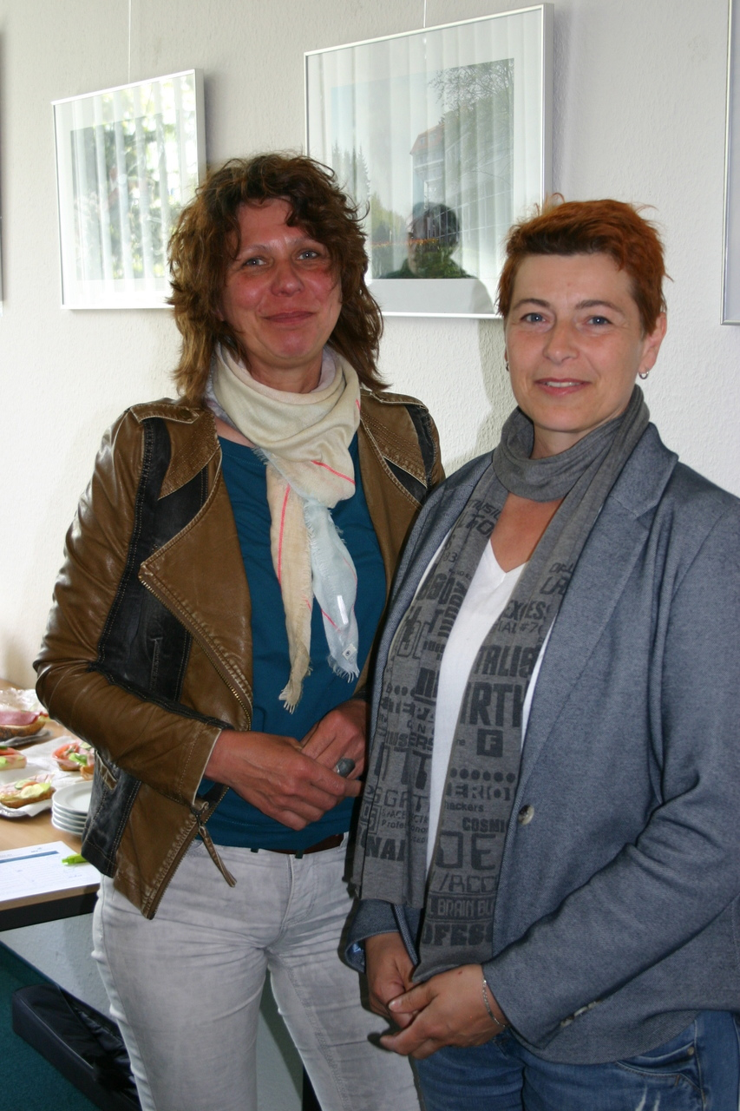
BU: Katrin von Wilcke und Silke Ebeling (v. l.) vom Unternehmungsnetzwerk RUN informieren sich beim MVeffizient-Stammtisch über Fördermittel (Foto: Peter Täufel)
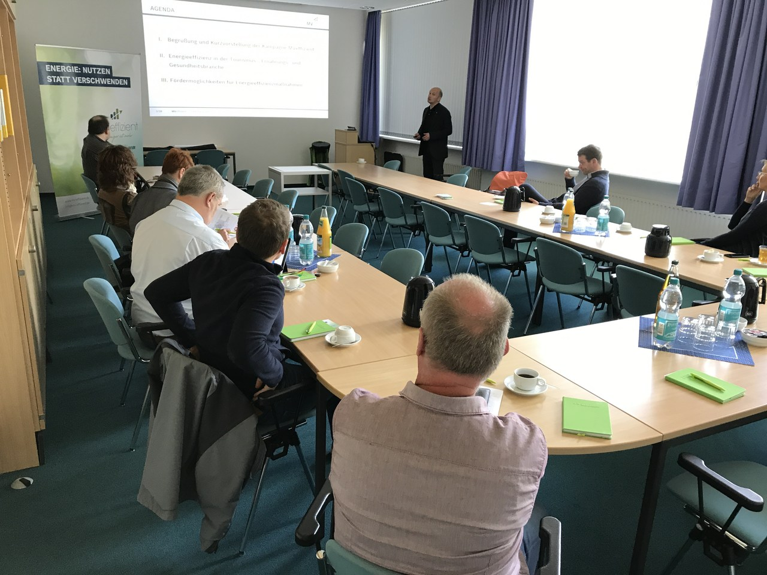
BU: Technischer Berater Arne Rakel stellt Fördermöglichkeiten von Land und Bund für Energieeffizienzmaßnahmen vor (Foto: LEKA MV)

Über die Landesenergie- und Klimaschutzagentur Mecklenburg-Vorpommern GmbH
Die Landesenergie- und Klimaschutzagentur Mecklenburg-Vorpommern GmbH (LEKA MV) mit Standorten in Stralsund, Schwerin und Neustrelitz, wurde 2016 gegründet, um die Energiewende in Mecklenburg-Vorpommern voranzutreiben. Damit zukünftig Strom größtenteils aus erneuerbaren Energien bezogen und der Ausstoß von Treibhausgasen auf ein Minimum reduziert wird, zeigt LEKA MV, wie öffentliche Einrichtungen, Unternehmen sowie Privatpersonen achtsam mit Ressourcen umgehen können. Dabei stehen für die acht Mitarbeiter Themen wie der Klimaschutz in den Kommunen, die Energieeffizienz in Unternehmen und das Umweltbewusstsein jedes Einzelnen im Fokus.

Über die Kampagne MVeffizient
MVeffizient ist die Kampagne für mehr Energieeffizienz in Mecklenburg-Vorpommern und wird von der Landesenergie- und Klimaschutzagentur Mecklenburg-Vorpommern GmbH (LEKA MV) im Auftrag des Energieministeriums durchgeführt. Insgesamt informieren vier Mitarbeiter und Mitarbeiterinnen Firmen aus den Schlüsselbranchen Tourismus, Ernährung und Gesundheit rund um die Themen Energieeffizienz und mögliche Energieeinsparmaßnahmen. Die Kampagne wird über einen Zeitraum von drei Jahren durchgeführt und mit Mitteln aus dem Europäischen Fonds für Regionale Entwicklung (EFRE) gefördert. Weitere Infos unter: www.mv-effizient.de.

Fotos und Text stehen unter folgendem Link zum Download zur Verfügung: https://www.mv-effizient.de/presse/pressemitteilungen/ bzw. www.mv-effizient.de/presse/pressematerial/

Pressekontakt:
Landesenergie- und Klimaschutzagentur Mecklenburg-Vorpommern GmbH
Peter Täufel
Freier Mitarbeiter Pressearbeit
Hauptstr. 43
23996 Bad Kleinen

E-Mail: Leokor@web.de
Tel: 0173 - 3525782

